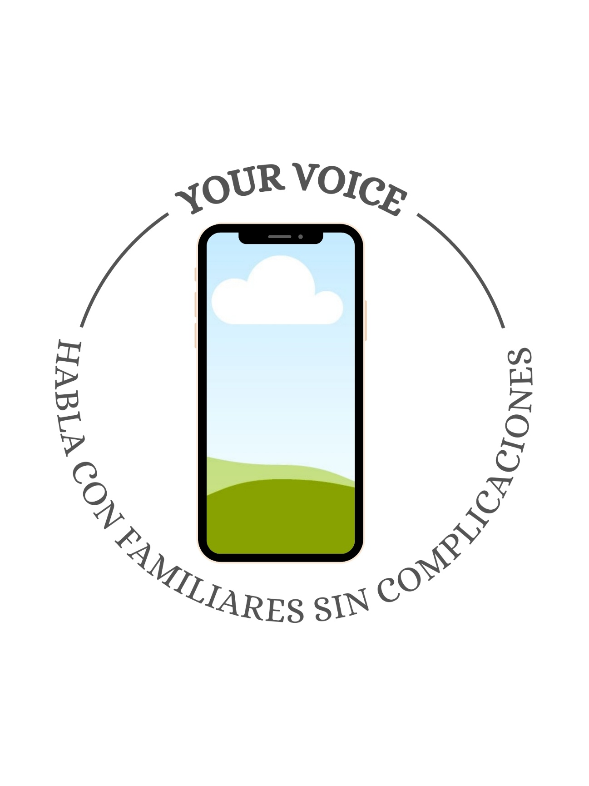
Palabras clave
- Aplicación: programa informático diseñado para realizar operaciones o funciones específicas
- Traductor: persona que traduce de una lengua a otra
- Tecnología: conjunto de instrumentos propio de una técnica
- Enfermedades: alteración leve o grave del funcionamiento normal del organismo
- Condición: disposición que establece las distintas en un acuerdo
- Habla: facultad o capacidad de comunicarse
- Ayudar: valerse de auxilio o la ayuda de otra persona o cosa
- Enfermedades: alteración leve o grave del funcionamiento normal del organismo

Antecedentes
El proyecto habla sobre un prototipo de señales que está enfocado en personas con discapacidad auditiva en éste caso con discapacidad auditiva y de lenguaje

Este proyecto habla sobre una aplicación que traduce señas con una inteligencia artificial que permita a las personas con discapacidad auditiva que su única fuente de comunicaciones es las señas

El proyecto habla sobre una metodología en las clases de traducción accesible desde el 2014 y su objetivo es aplicar una nueva modalidad para los turistas una traducción accesible

Planteamiento del problema
Actualmente en el mundo existen personas que tienen alguna discapacidad del habla y existen varias formas para intentar arreglar eso pero la mayoría no funciona, por lo tanto mi proyecto tiene la misión de arreglar eso
¿Será realizar una aplicación para ayudar al habla? Lo más posible es que si ya que solo tendría que programar

Justificación
¿Por qué y para qué vas a hacer tu investigación? Hoy en día hay mucha gente que tiene problemas en el habla y mi investigación busca hacer que ese problema disminuyan ayudando a la gente a comunicarse con los demás
¿Qué posibilidades hay para que realices tu investigación? Muchas ya que yo quiero ayudar a esas personas que no pueden comunicarse

Objetivos
Objetivos generales: Mi objetivo es que esta aplicación pueda ayudar a que la gente con alguna discapacidad del habla se puedan comunicar con sus seres queridos así ellos puedan convivir sin preocuparse de nunca hablar
Objetivos específico:
- Crear la beta
- Probar la beta Si no funciona crear una nueva versión y probarla
- Si funciona lanzarla y presentarla

